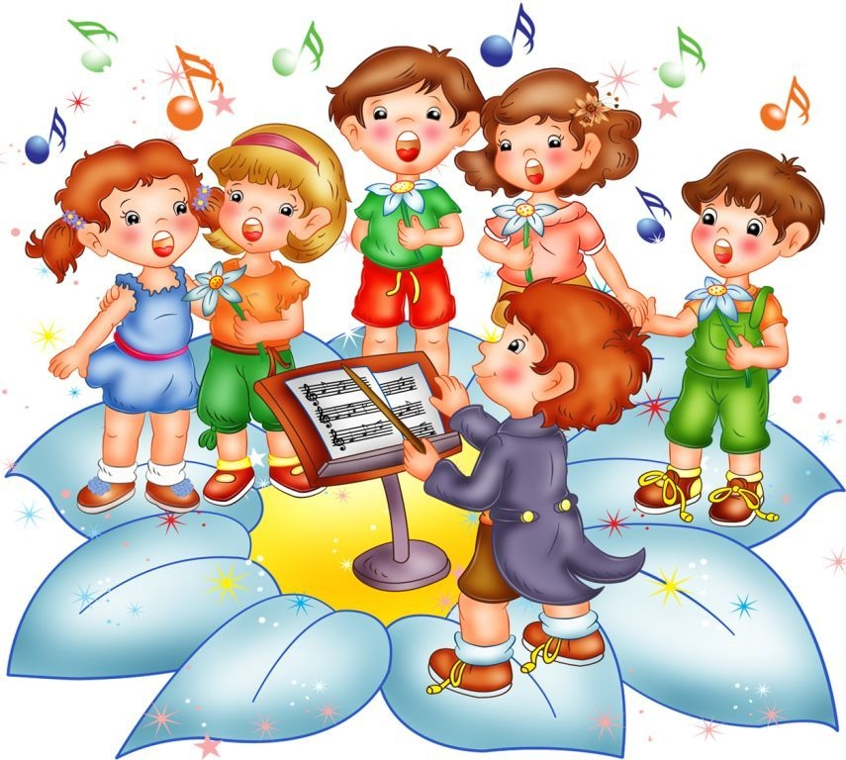

Воспитание здорового ребёнка – приоритетная задача дошкольного образования. Проблема воспитания счастливой личности напрямую связана с ее здоровьем. Полноценное физическое развитие и здоровье ребенка – это основа формирования личности. Одним из путей решения этой проблемы является организация работы по оздоровлению и воспитанию дошкольников в летний период года. Поэтому, летняя оздоровительная работа в МБ ДОУ «Детский сад № 1 « Улыбка» будет осуществляться согласно плану на летний оздоровительный период. Это значит, что основное время наши дети будут проводить на воздухе. На этот период у нас запланированы закаливающие мероприятия, подвижные игры, эстафеты, развлечения и праздники.

Здравствуй, лето!

